

毕业实习资料汇总

学 院： 计算机科学与工程学院
专 业： 计算机科学与技术
班 级： 21计科21班(Z)
姓 名： 柳少锋
学 号： 20210411432119
指 导 教 师： 樊继慧
起 止 时 间： 2025年4月9日~2025年5月15日

教 务 处 制
二零二四年十一月

目 录

一、学生实习安全承诺书 1
二、分散实习申请表 2
三、分散实习任务书 3
四、实习日记 4
五、实习总结报告 5
六、实习成绩评定表 6

学生实习安全承诺书
本人系 计算机科学与工程 学院 计算机科学与技术 专业 21级学生，姓名： 柳少锋 ，学号： 20210411432119 。根据学校教学计划安排，于 2025 年 4 月 9 日至 2025 年 5 月 15日进行实习。
为贯彻落实学校安全管理的有关规定，确保学生生命和财产安全，维护学校教育教学秩序，维护实习单位的工作管理秩序，进一步明确责任，根据国家有关法律、法规及学校的相关文件和制度要求，在实习期间，特签订此安全承诺书：
1.本人自觉遵守学校有关安全方面的规定；
2.本人保证在实习期间，严格遵守我校《实习教学管理办法》（广州理工〔2024〕268号），防止安全事故发生；
3.本人保证遵守实习所在单位的考勤制度、安全制度、操作规程、保密制度及其它各项规章制度。认真实习，安全生产。不进行与实习工作无关，有损学校形象的任何活动；
4.本人保证在实习期间的通讯渠道畅通，及时与家长、校内指导教师及辅导员保持联系。实习期间，如学校需返校参加正常的教育教学活动，必须保证正常返校；
5.本人承诺向学校提供的各种信息真实有效并无虚假；

6.本人自愿遵守以上各项保证与承诺，如有违反，本人愿承担相应后果和责任。
学生签字： 2025年 4月 9日

分散实习申请表
学生  信息 | 姓 名 |  | 柳少锋 | 学 号 | 20210411432119 |  | 电 话 | 13556391480
学生  信息 | 二级学院 |  | 计算机科学与工程学院 | 班 级 | 21计科21班(Z) | 邮 箱 | 1848148016@qq.com
学生  信息 | 家长电话 |  | 13414009512 | 家庭地址 |  | 广东省汕头市潮阳区
实习单位  信息 | 单位名称 |  | 广东欧泊计算机科技股份有限公司
实习单位  信息 | 单位地址 |  | 广州市天河区天河北路 233号中信广场办公大楼5703室
实习单位  信息 | 单位联系人 |  | 陈奕
实习单位  信息 | 联系电话 |  | 13140378801
在外住宿地址 |  |  | 广东省广州市白云区广州理工学院
计划实习时间 |  |  | 2025年 4月 9日至 2025年 5 月 15日 共 6 周
申请人  意见 |  |   本人主动申请、自主联系到 广东欧泊计算机科技股份有限公司 进行为期 6 周的实习。保证实习期间，遵守学校和实习单位有关管理规定。  学生签名： 2025年 4月 9日
实习单位  意见 |  |   经考察研究，决定接收贵校该学生来我单位实习。实习期间，我单位负责对该生进行管理和教育，并选派有关业务人员对学生进行全程指导及考核。  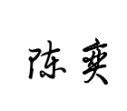  实习单位签名（盖章）： 2025年 4月 9日
家长  意见 |  | 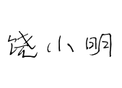    本人同意子女自主实习，将积极协助学校做好以下工作：1.督促子女按时完成实习任务；2.加强子女遵纪守法教育；3.加强子女的安全教育，关注子女的实习情况。  家长签名： 2025年 4月 9日
指导教师  意见 |  |     同学能够认真完成实习任务，态度端正，遵守实习单位的规章制度积极主动地参与工作实践。  教师签名： 2025年 4月 9日
学生所在  学院意见 |  | 同意该生去广东欧泊计算机科技股份有限公司开展实习工作。  系主任签名（盖章）： 2025年 4月 9日

分散实习任务书
姓 名 | 柳少锋 | 学 院 | 计算机科学与工程学院 | 专 业 |  | 计算机科学与技术
学 号 | 20210411432119 |  | 指导教师姓名
学 号 |  |  | 校内：樊继慧 |  | 校外：陈奕
实习单位 | 广东欧泊计算机科技股份有限公司 |  | 实习岗位 | 后端开发
实习性质与目的 | 本次实习属于专业综合实习环节，是计算机科学与技术专业教学计划的重要组成部分。通过进入企业实际工作环境，了解软件开发流程与企业运作模式，增强对所学专业知识的理解与应用能力，提升自身的实际操作能力与综合素质，为未来职业发展奠定良好基础。
实习任务与要求 | 在实习期间，主要负责公司后端开发相关工作，任务包括参与业务模块的需求分析与功能设计，配合前端完成接口联调与功能测试。实习过程中需严格遵守公司规章制度，服从工作安排，按时完成分配任务。
实习环节 | 具体内容要求 |  |  | 时间安排
实习准备阶段 | 根据学校实习安排，自主联系符合专业方向的实习单位，了解实习岗位职责与技术要求，重点复习后端开发相关知识，为后续实习工作做好理论与技能准备。 |  |  | 第1周
实习执行阶段 | 在指导教师和企业导师的指导下，参与企业真实项目的后端开发工作，同时记录每日实习日志，确保实践与学习紧密结合。 |  |  | 第2-5周
实习总结阶段 | 汇总实习成果，完成实习报告、项目总结、心得体会等内容，接受学校对实习工作的考核评定，并结合自身发展进行反思总结。 |  |  | 第6周

专业指导教师签字：
2025年 4月 9日

实习日记
2025年 4月 9日 至 2025 年 4 月13日
今天是到实习单位进行实习的第一天，整体感觉新鲜而又充实。上午由人事和项目经理对我们进行了企业介绍、规章制度培训，并详细讲解了后端开发小组的职责范围。下午，我在电脑上完成了本地开发环境的搭建工作，包括安装配置JDK、IntelliJ IDEA、MySQL、Redis及Maven，并从公司Git仓库中拉取了项目源码。在搭建过程中，我对公司使用的Spring Boot框架、MyBatis-Plus、Redis等技术栈有了更加清晰的认知。
虽然今天没有实际参与编码，但我认真阅读了项目的整体结构和部分核心模块的源码文档，了解了公司在实际项目中如何分层开发、如何设计RESTful接口等关键内容。这一天的工作让我深刻认识到理论与实际应用之间的差距，也更加期待接下来能深入参与项目开发工作，提升自己的动手能力和综合技术素质。

指导教师评分评语：
95分。该生入职首日积极适应企业环境，能够主动了解项目架构与技术栈，认真完成开发环境搭建与源码学习任务。展现出较强的学习能力与良好的专业素养，为后续实习工作奠定了扎实基础，态度端正，表现优秀。

实习日记
2025年 4月 14日 至 2025 年 4 月20日
今天是进入实习的第二周，我逐步适应了公司的开发流程和日常工作节奏。今天我被分配到一个较为独立的任务——开发用户登录功能。该模块涉及前后端接口联调、JWT用户令牌生成、Redis缓存token信息等关键技术。在任务中，我先阅读并理解了已有的用户实体类与数据库表结构，然后使用Spring Security完成登录逻辑，成功实现了用户名密码校验、token生成、登录日志记录等功能。同时，我结合Postman工具，对接口进行了系统测试，并不断调试返回结果以保证其正确性。
在实现过程中，我遇到一个问题：Redis未能正确存储token信息。经过排查发现是配置文件中的序列化器配置不正确，修改后问题顺利解决。这次任务让我真正参与到业务开发中，也加深了我对Spring Boot集成Redis和JWT的理解，同时意识到写代码不仅要正确运行，还要注重安全性、可读性与扩展性。
指导教师评分评语：
95分。学生在完成用户登录模块开发中展现出扎实的编码能力与独立解决问题的能力，能够灵活应用Spring Security、JWT和Redis等技术。面对Redis配置问题能够主动排查并及时修复，反映出良好的实操水平与问题处理意识。

实习日记
2025年 4月 21日 至 2025 年 4 月27日
今天我参与的是订单管理模块的部分开发工作，具体任务是实现订单状态更新的功能。订单状态的变化涉及多个数据库字段和业务逻辑，因此我在设计过程中充分考虑了事务管理、接口幂等性以及错误处理机制。我首先编写了Service层的核心逻辑，并使用@Transactional注解保证状态变更操作的原子性，然后设计了前端调用接口的响应结构，确保前端接收到明确的处理结果。由于该功能会频繁调用数据库，我还对SQL语句进行优化，使用索引提升了查询效率。
此外，为了方便后续维护，我编写了详细的接口文档与流程说明。项目组在傍晚组织了一次代码评审会议，指出我在代码命名规范、日志记录和异常封装等方面还有提升空间，并耐心给予修改建议。今天的任务让我深刻体会到企业开发中对“代码质量”和“可维护性”的严格要求，也让我更加注重开发过程的规范性与团队协作能力。
指导教师评分评语：
95分。学生在订单管理模块开发过程中能够关注系统设计细节，合理运用事务控制及SQL优化，参与代码评审态度积极，接受反馈及时，具备一定的工程思维与团队协作能力，开发规范性有所提升。

实习日记
2025年 5月 6日 至 2025 年 5 月11日
今天我参与开发的是系统操作日志模块，属于系统监控与审计功能中的一部分。该模块要求自动记录用户每次访问接口的行为，包括请求路径、操作类型、IP地址、请求参数和执行时间等。为此，我采用了Spring AOP（面向切面编程）技术，对Controller层的请求进行统一拦截并写入日志。在实现过程中，我设计了一个注解@LogOperation，通过切面识别该注解并执行记录逻辑。同时，我使用异步线程的方式将日志写入数据库，以避免影响主业务流程的性能。
开发完成后，我进行了本地多次测试，验证了系统在高并发场景下的稳定性。该模块的实现增强了系统的可追溯性与安全性，对运维人员未来排查问题也具有重要意义。通过今天的任务，我掌握了AOP在实际项目中的应用技巧，同时提升了对系统非功能性需求（如性能、监控、安全）的关注程度。相比最初的实习阶段，我的技术能力和思维方式都发生了显著的变化。

指导教师评分评语：
95分。学生在系统日志模块开发中能够综合运用AOP、异步处理等高级特性，主动思考非功能性需求如系统性能与可维护性，技术应用较为成熟，体现出对后端架构设计的深入理解与较强的项目实践能力。

实习总结报告
一、实习基本信息
（一）实习时间：2025年4月9日 至 2025年5月15日
（二）实习单位：广东欧泊计算机科技股份有限公司
（三）实习岗位：后端开发
（四）实习内容：在实习期间，我主要参与企业管理系统后端模块的开发与维护工作。实习内容包括用户登录认证模块、订单管理模块、系统日志记录模块等。具体涉及Spring Boot、MyBatis-Plus、Redis、JWT、AOP等技术的应用，并配合前端完成接口联调与测试，参与项目文档编写与代码评审等环节。
二、实习经过
（一）在入职初期，我认真了解公司背景与业务方向，熟悉开发团队的工作流程。在导师指导下完成了本地开发环境的搭建，包括配置JDK、IDEA、MySQL、Redis等，同时学习并阅读项目源码，了解整体架构。
（二）正式进入开发任务后，我参与了多个功能模块的设计与实现。独立完成了用户登录接口的开发，实现JWT生成与Redis缓存，并解决接口测试中出现的配置问题。在订单管理模块中，完成状态流转功能开发，合理使用事务控制，优化SQL语句。在日志模块中，我应用AOP技术实现了操作行为记录，并采用异步方式提升系统性能。
（三）在实习后期，我整理了所负责模块的功能说明文档与接口说明，并配合团队进行系统测试与Bug修复。期间还参与了组内的代码评审与阶段总结会议，对自己的开发习惯与团队协作有了进一步的认识。
三、实习收获
（一）通过项目实践，我对Spring Boot开发流程有了深入掌握，能熟练完成接口设计、数据库操作、Redis缓存应用等任务，对常见后端技术如JWT鉴权、AOP切面编程、事务控制等也有了实际应用经验。
（二）在实习中，我逐步意识到企业开发对代码规范、文档撰写、版本控制等方面的严格要求，开始从“写得出”向“写得好”转变。同时也理解了团队协作在项目推进中的重要作用。
四、存在不足

（一）在面对复杂Bug或配置问题时，初期往往依赖他人协助解决，说明我在日志分析与调试能力方面还有待提升。
（二）虽然掌握了一些核心技术，但对微服务架构、消息队列、权限管理等企业级开发场景还缺乏系统性学习与实践。
五、改进建议
（一）建议在今后的学习中，能结合课程内容进行小型项目实践，提升知识的综合运用能力。
（二）多参与开源项目、团队协作开发，熟悉CI/CD流程与主流开发工具，增强面向企业环境的适应能力与竞争力。
六、实习场景照片：（要求：4至6张实习照片，照片下面附上简要文字说明）
（一）
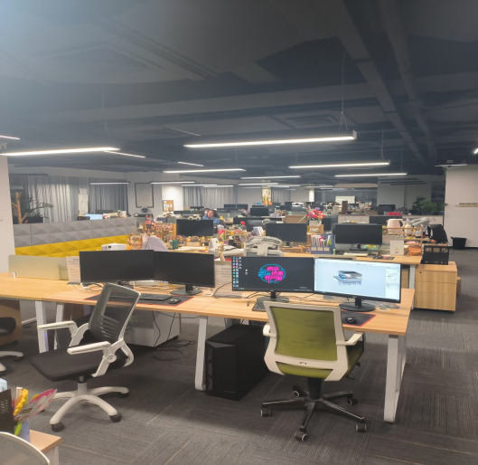
办公环境照片
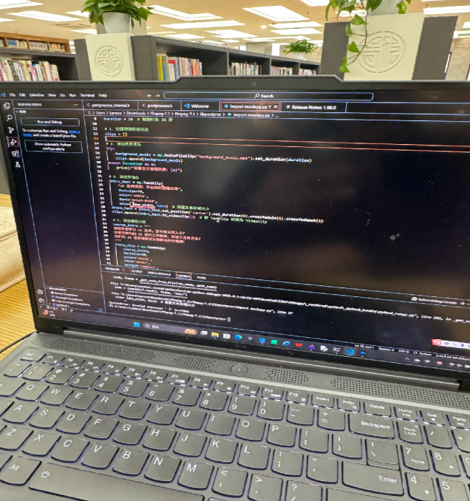
（二）
日常编码工作照片

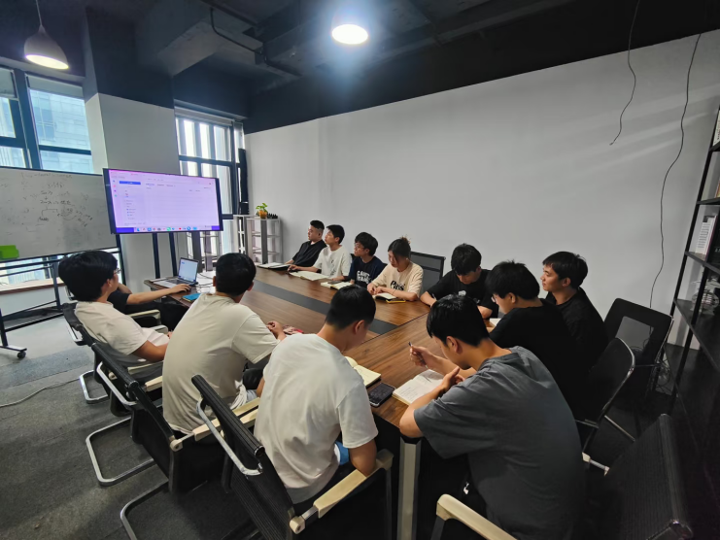
（三）
团队沟通会议照片

（四）
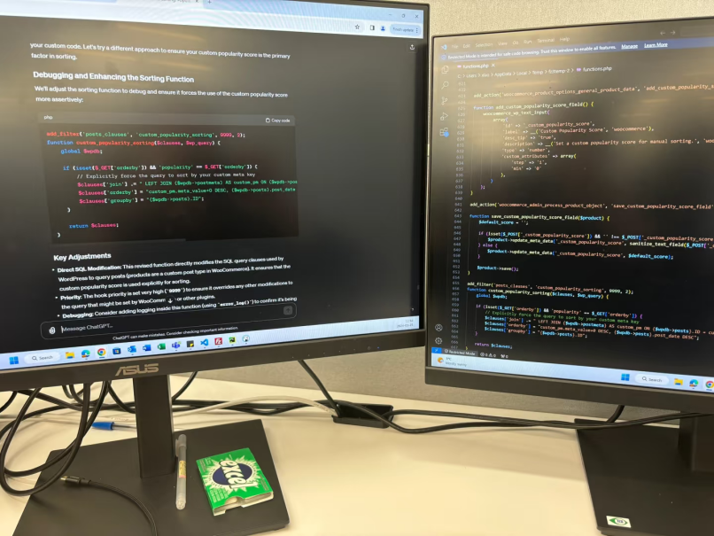
阅读项目文档照片

实习成绩评定表
姓 名 | 柳少锋 | 学 号 | 20210411432119
专业班级 | 计算机科学与技术 | 课程名称
实习单位 | 广东欧泊计算机科技股份有限公司 | 实习岗位 | 后端开发
起止时间 | 2025年 4月 9日至 2025年 5 月 15日
实习单位  意 见 | 该生在我单位实习期间，工作态度端正，学习积极主动，能够较快适应岗位要求，认真完成各项分配任务。在参与后端开发过程中，展现出良好的编程基础与团队协作精神，虚心接受指导，具备较强的责任心和进取心。我们对该生在实习期间的表现表示肯定，并对其未来发展寄予厚望。  签名（盖章）： 2025年 4月 9日
校内指导教师  意见及评分 | 该生在实习期间展现出极强的专业素养与学习能力，工作态度严谨细致。团队协作中积极发挥纽带作用，主动分享经验并协助同事解决问题，获部门一致认可。在实习的同时积极完成学校的各项任务和相关论文工作，建议未来在进一步深化技能，期待取得更大成就。  实习成绩评定： 95  签名： 2025年 4月 9日
所在二级  学院意见 | 同意该生去广东欧泊计算机科技股份有限公司开展实习工作。  系主任签名（盖章）： 2025年 4月 9日

分散实习教师指导与巡查表
二级学院：
实习单位名称 | 广东欧泊计算机科技股份有限公司
实习单位地址 | 广州市天河区天河北路 233 号中信广场办公大楼 5703 室 | 实习单位联系电话 |  | 13140378801
实习学生姓名 | 柳少锋 | 学生联系电话 |  | 13556391480
实习岗位 | 后端开发
巡查时间 | 2025年4月26日
实 习 指 导 与 巡 查 记 录 | 教师指导记录：  在实习期间，多次通过电话、微信等方式对学生进行远程指导与巡查，了解其实习单位、岗位职责及项目任务安排。学生在实习单位担任后端开发实习生，参与了多个系统模块的开发工作，表现出良好的专业基础和学习能力。我针对其在Spring Boot项目开发中遇到的接口设计、权限管理、数据库优化等问题给予了具体指导，并提醒其注意项目文档撰写及编码规范。
实 习 指 导 与 巡 查 记 录 | 学生对实习的感受和意见：  通过本次实习，我深入了解了后端开发在企业中的实际应用，提升了编程能力与项目实践经验。同时也体会到团队协作与规范开发的重要性。希望学校今后能多提供类似实训机会，增强学生动手能力。
实 习 指 导 与 巡 查 记 录 | 实习单位对学生的评价：  该生在实习期间表现积极，工作认真负责，具备良好的学习能力和团队协作精神。能够较快上手实际开发任务，独立完成模块功能，技术基础扎实，达到了实习岗位的预期要求。
实 习 指 导 与 巡 查 记 录 | 学生签名： |  | 巡查教师签名：

广州理工学院本科毕业生现实表现调查表
（用人单位问卷）
用人单位名称及公章：
序号 | 内容 | 满意 | 比较  满意 | 基本满意 | 不满意 | 备注
1 | 思想表现 | √
2 | 敬业精神 | √
3 | 工作态度 | √
4 | 专业知识 | √
5 | 工作能力与水平 | √
6 | 创新能力 | √
7 | 团队协作精神 | √
8 | 工作实绩 | √
整体评价 |  | √
意见和建议：
学生在实习期间表现优异，能够快速融入团队，积极完成各项任务。具备较强的学习能力和执行力，能在指导下独立完成产品相关资料的整理与分析。建议今后在沟通表达及跨部门协作方面继续加强实践，提升综合素质。期待学校继续输送优秀人才，与我司建立长期合作关系。

注：1、请贵单位的领导或有关负责人对我院的毕业生作出实事求是的评价，并在相应的空格内划“√”。
2、广州理工学院就业指导中心的联系电话：020-87478476；联系地址：广州市白云区太和镇兴太三路638号广州理工学院计算机科学与工程学院；邮政编码：510540。
单位签名： 联系电话：13140378801
学生姓名： 学生班级：21计科21班(Z)

广州理工学院本科毕业生现实表现调查表
（家长卷）
尊敬的家长：
您好！为了促进我校学生全面发展，不断提高我校的办学质量，请您对我校毕业生如下现实表现进行客观评价，并提出宝贵的意见和建议。谢谢！
序号 | 内容 | 满意 | 比较满意 | 基本满意 | 不满意 | 备注
1 | 思想表现 | √
2 | 敬业精神 | √
3 | 工作态度 | √
4 | 专业知识 | √
5 | 工作能力与水平 | √
6 | 创新能力 | √
7 | 团队协作精神 | √
8 | 工作实绩 | √
整体评价 |  | √
意见和建议：
孩子在大学四年中收获很大，不仅在专业知识上打下了坚实基础，在思想素质、团队协作和沟通能力等方面也有了明显提升。学校教学管理严格，老师们认真负责，我们作为家长感到很放心。希望学校今后能继续加强实践教学和就业指导，帮助学生更好地与社会接轨，提升综合竞争力。
注：1、请在相应的空格内划“√”
2、本表填好后，交至各二级学院办公室。
家长签名： 联系电话：13414009512
学生姓名：_______________ 学生班级：21计科21班(Z)

